2025年上海市松江区中考数学二模试卷
一、选择题（本大题共6题）【下列各题的四个选项中，有且只有一个选项是正确的，选择正确项的代号并填涂在答题纸的相应位置上】
1．下列单项式中，与是同类项的是
A． B． C． D．
2．某商店在一周内卖出某品牌运动鞋的尺寸记录如：39，36，38，39，37，41，39，37，41，39，40．如果商店老板要再购进一批同样品牌的运动鞋，他应该关注这组数据的
A．平均数 B．众数 C．中位数 D．方差
3．某商场对一款无人机进行降价促销，其售价由最初的400元经过两次降价后变为225元，且两次降价的百分率相同．设每次降价的百分率为，可列方程为
A． B．
C． D．
4．下列命题中真命题是
A．对角线互相平分的四边形是平行四边形
B．对角线相等的四边形是矩形
C．对角线互相垂直的四边形是菱形
D．对角线互相垂直且相等的四边形是正方形
5．已知的半径是5，的半径是6．圆心在上．那么两圆的公共弦长是
A． B． C．10 D．12
6．我们把一个等腰三角形的腰与底边的比值叫做这个等腰三角形的“特征值”．设等腰△的特征值是，下列命题中假命题是
A．如果，那么△是直角三角形
B．如果，那么△有一内角为
C．如果△是直角三角形，那么
D．如果△有一内角为，那么
二、填空题（本大题共12题）【请将结果直接填入答题纸的相应位置上】
7．计算： ．
8．因式分解： ．
9．方程组的解是 ．
10．如果关于的一元二次方程有实数根，那么的取值范围是 ．
11．如果一次函数的图象经过点，且与轴的交点在原点右侧，那么函数值随的增大而 （填“增大”或“减小” ．
12．去年我国成为全球第一大汽车出口国，全年共出口汽车约辆，平均每月约出口汽车 辆．（用科学记数法表示）
13．一般情况下路口会设置红色、黄色、绿色三种颜色的信号灯．已知某路口三种信号灯的时长依次是：红灯40秒、黄灯4秒、绿灯36秒，一辆汽车行驶到该路口遇到绿灯的概率是 ．
14．已知、是抛物线上不同的两点，如果，那么 ．
15．如图，在△中，、分别在、上，，．设，那么向量可用表示为 ．
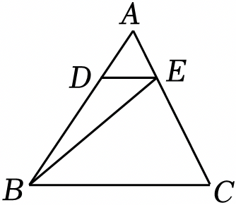
16．某学习小组想了解本校学生课外阅读时间的情况，在全校随机调查了部分学生，对他们一周的课外阅读时长进行统计、整理，并绘制成两幅不完整的统计图表．
编码 | 课外阅读时长（分钟） | 人数
 |  | 10
 |  | 25
如果该校有1200名学生，那么该校一周课外阅读时长超过240分钟的学生大约有 人．
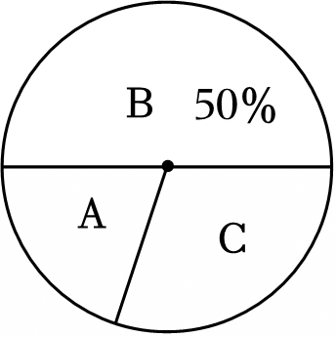
17．如图，正八边形的对角线、交于点，那么的值为 ．
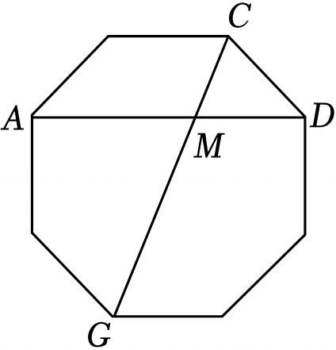
18．如图，矩形中，，，点在边上，将△沿直线翻折，点落在点处，联结、．如果△是以为腰的等腰三角形，那么的长是 ．
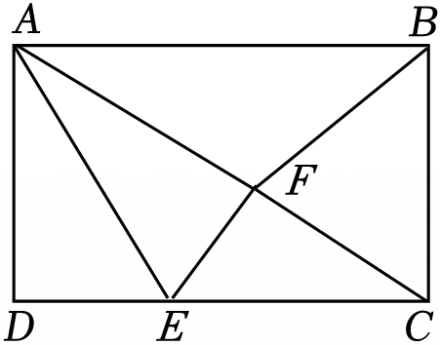
三、解答题（本大题共7题）
19．计算：．
20．解不等式组：．
21．如图，在△中，，，点在边上，以为圆心，为半径的圆与边交于点，与边相切于点．
（1）当时，求的半径长；
（2）求的值．
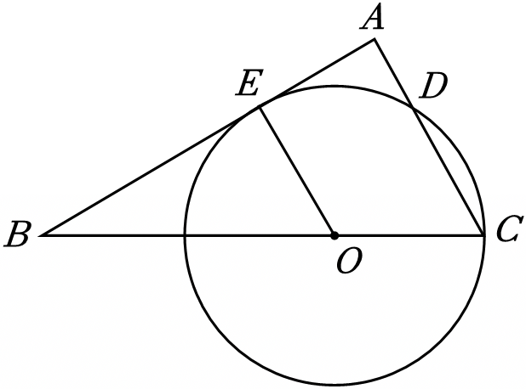
22．图1是某商场入口处摆放的“楼层导购图”展板．图2是其横断面的示意图．
信息1：经过测量得到：，，，．（底座的高度忽略不计）
信息为顾客看展板时眼睛所在的位置，，垂足在的延长线上，当视线与展板垂直时，称点为“最佳观察点”．
任务（1）：求展板最低点到地面的距离；
任务（2）：如果，当点为“最佳观测点”时，求点到的距离．（参考数据：
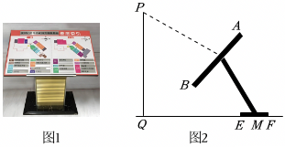
23．已知：如图，四边形是菱形，是对角线上一点，联结、并延长，分别与边、交于点、．
（1）求证：；
（2）如果，求证：．
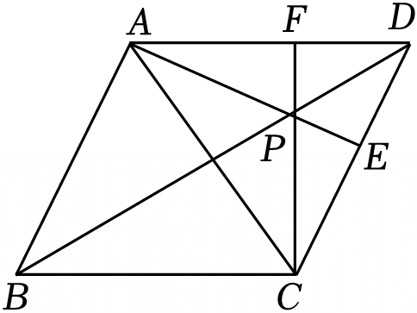
24．在平面直角坐标系中，已知抛物线与轴交于、两点，（点在点的右侧）与轴正半轴交于点，顶点为．
（1）求的长；
（2）当时，求抛物线的表达式；
（3）将该抛物线平移，新抛物线的顶点落在轴上，与原抛物线交于点，如果点与点关于原点对称，且，求△的面积．
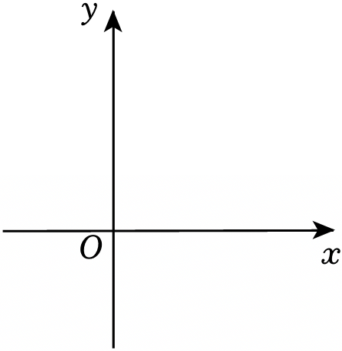
25．已知是半圆的直径，是弦延长线上一点．
（1）联结与半圆交于点．
①如图1，如果点是弧的中点，且，求的长；
②如图2，如果点是弧的中点，且，求的值．
（2）设是弦的中点，如果以点为圆心、为半径的圆与相切，以点为圆心、为半径的圆与直线相切，求的值．
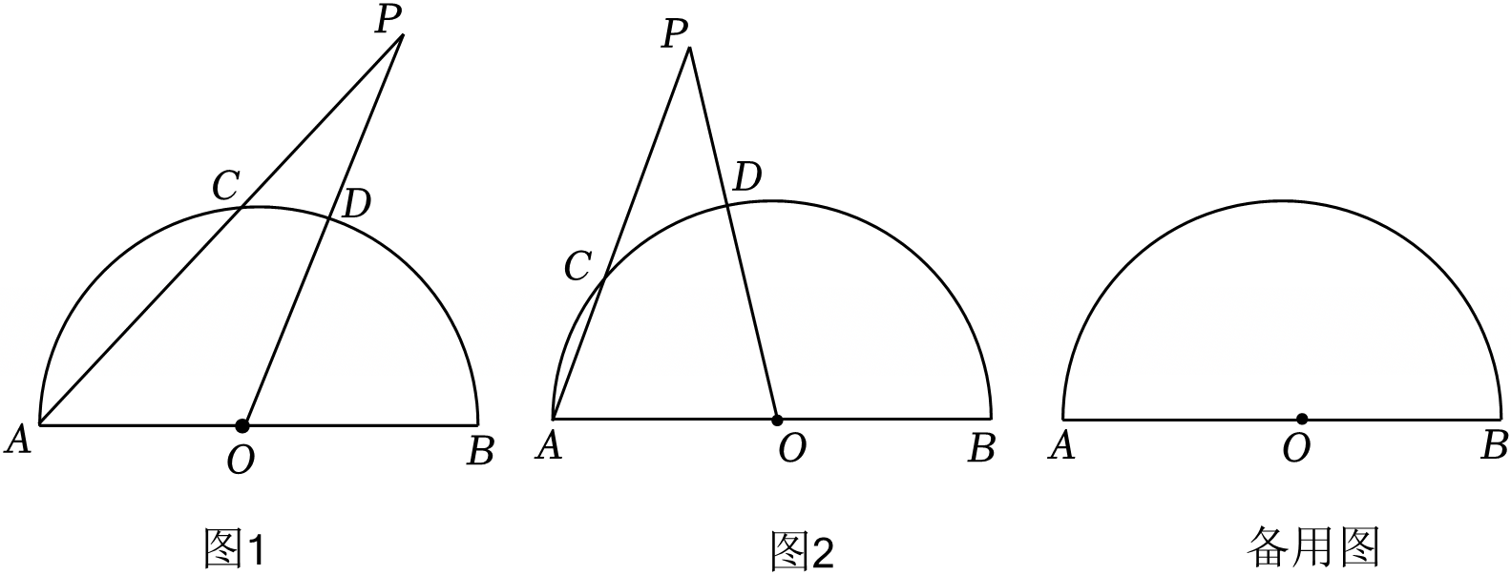

参考答案
一．选择题（共6小题）
题号 | 1 | 2 | 3 | 4 | 5 | 6
答案 | C． | B | C | A | B | D

一、选择题（本大题共6题）【下列各题的四个选项中，有且只有一个选项是正确的，选择正确项的代号并填涂在答题纸的相应位置上】
1．下列单项式中，与是同类项的是
A． B． C． D．
解：、相同字母的指数不相同，不是同类项；
、相同字母的指数不相同，不是同类项；
、符合同类项的定义，是同类项；
、相同字母的指数不相同，不是同类项；
故选：．
2．某商店在一周内卖出某品牌运动鞋的尺寸记录如：39，36，38，39，37，41，39，37，41，39，40．如果商店老板要再购进一批同样品牌的运动鞋，他应该关注这组数据的
A．平均数 B．众数 C．中位数 D．方差
解：如果商店老板要再购进一批同样品牌的运动鞋，他应该关注这组数据的众数．
故选：．
3．某商场对一款无人机进行降价促销，其售价由最初的400元经过两次降价后变为225元，且两次降价的百分率相同．设每次降价的百分率为，可列方程为
A． B．
C． D．
解：由题意可得，
，
故选：．
4．下列命题中真命题是
A．对角线互相平分的四边形是平行四边形
B．对角线相等的四边形是矩形
C．对角线互相垂直的四边形是菱形
D．对角线互相垂直且相等的四边形是正方形
解：．对角线互相平分的四边形是平行四边形，是真命题，故本选项符合题意；
．对角线相等的平行四边形是矩形，原命题是假命题，故本选项不符合题意；
．对角线互相垂直的平行四边形是菱形，原命题是假命题，故本选项不符合题意；
．对角线互相垂直且相等的平行四边形是正方形，原命题是假命题，故本选项不符合题意；
故选：．
5．已知的半径是5，的半径是6．圆心在上．那么两圆的公共弦长是
A． B． C．10 D．12
解：设和相交于点，，连接，，，，，设与相交于点，如图所示：
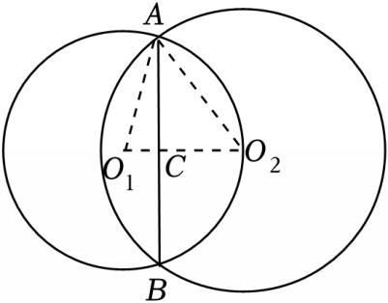
设，
的半径是5，的半径是6．圆心在上，
，，，，
，，
在△和△中，由勾股定理得：，
，
解得：，
，
，
．
故选：．
6．我们把一个等腰三角形的腰与底边的比值叫做这个等腰三角形的“特征值”．设等腰△的特征值是，下列命题中假命题是
A．如果，那么△是直角三角形
B．如果，那么△有一内角为
C．如果△是直角三角形，那么
D．如果△有一内角为，那么
解：选项：当时，可设腰长为，则底长为2，
，
△是直角三角形是直角三角形，
故选项正确，不符合题意；
选项：如图，过作于点，
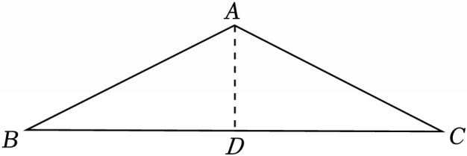
，
设，则，
，且，
，
，
，
故选项正确，不符合题意；
选项：如图，，，
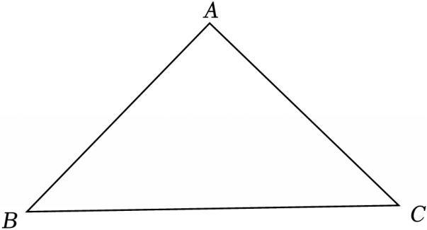
，
，
故选项正确，不符合题意；
选项：当这个角底角为时，由选项可知，此时，
当顶角为时，如图，，，
过作于点，
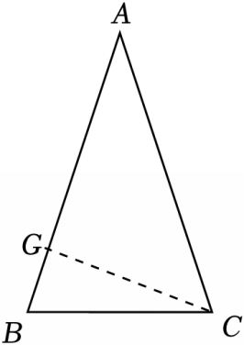
在△中，设，则，，
，
在△中，，
，
故选项错误，符合题意；
故选：．
二、填空题（本大题共12题）【请将结果直接填入答题纸的相应位置上】
7．计算： 12 ．
解：原式，
故答案为：12．
8．因式分解： ．
解：．
故答案为：．
9．方程组的解是 ．
解：因为，，
所以，
即，
得，
此时得到新的方程组：
，
①②得：，，
将代入①得：，
所以方程组的解是：．
故答案为：．
10．如果关于的一元二次方程有实数根，那么的取值范围是 ．
解：关于的一元二次方程有实数根，
△，
解得，
故答案为：．
11．如果一次函数的图象经过点，且与轴的交点在原点右侧，那么函数值随的增大而 减小 （填“增大”或“减小” ．
解：一次函数的图象经过点，且与轴的交点在原点右侧，
一次函数的图象不经过第三象限，
该函数图象经过第一、二、四象限，
函数值随自变量的值增大而减小，
故答案为：减小．
12．去年我国成为全球第一大汽车出口国，全年共出口汽车约辆，平均每月约出口汽车 辆．（用科学记数法表示）
解：平均每月约出口汽车：（辆．
故答案为：．
13．一般情况下路口会设置红色、黄色、绿色三种颜色的信号灯．已知某路口三种信号灯的时长依次是：红灯40秒、黄灯4秒、绿灯36秒，一辆汽车行驶到该路口遇到绿灯的概率是 0.45 ．
解：一辆汽车行驶到该路口遇到绿灯的概率是：．
故答案为：0.45．
14．已知、是抛物线上不同的两点，如果，那么 ．
解：抛物线的，，
对称轴为：，
、是抛物线上不同的两点，且，这意味着、两点的纵坐标相等，
，
解得．
15．如图，在△中，、分别在、上，，．设，那么向量可用表示为 ．

解：，
，，
△△，
，
．
，
，
，
．
故答案为：．
16．某学习小组想了解本校学生课外阅读时间的情况，在全校随机调查了部分学生，对他们一周的课外阅读时长进行统计、整理，并绘制成两幅不完整的统计图表．
编码 | 课外阅读时长（分钟） | 人数
 |  | 10
 |  | 25
如果该校有1200名学生，那么该校一周课外阅读时长超过240分钟的学生大约有 360 人．

解：由题意得，样本容量为：，
故，
（人，
即该校一周课外阅读时长超过240分钟的学生大约有360人．
故答案为：360．
17．如图，正八边形的对角线、交于点，那么的值为 ．

解：如图，设正八边形的中心为点，连接、、，
，
，
、、三点在同一条直线上，
点在上，
连接、，则，
，
，
，，
，
，
△△，
，
故答案为：．
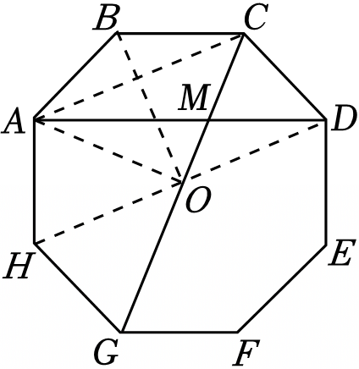
18．如图，矩形中，，，点在边上，将△沿直线翻折，点落在点处，联结、．如果△是以为腰的等腰三角形，那么的长是 或 ．

解：如图1，△是以为腰的等腰三角形，且，
四边形是矩形，，，
，，
将△沿直线翻折，点落在点处，
，
，
过点作于点，交于点，则，
，
四边形是矩形，
，，，
，
，
，且，，
，
解得；
如图2，△是以为腰的等腰三角形，且，
连接，过点作于点，交于点，则，
，
四边形是矩形，
，，
，
垂直平分，
，
，
△是等边三角形，
，
，
，
，
，
综上所述，的长是或，
故答案为：或．
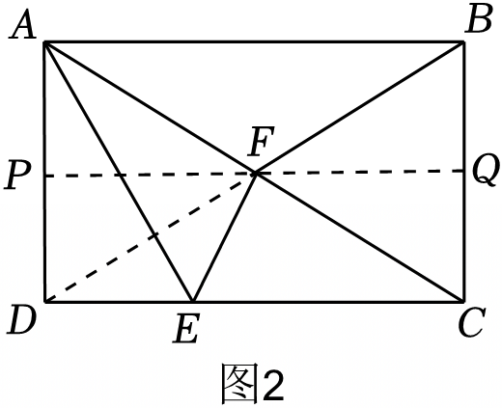
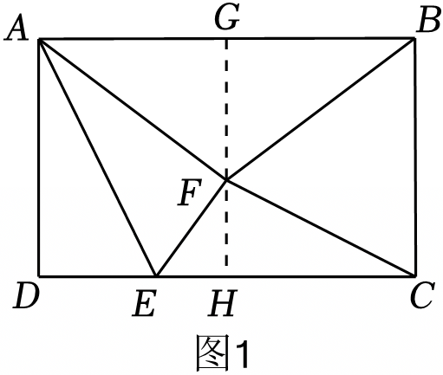
三、解答题（本大题共7题）
19．计算：．
解：原式
．
20．解不等式组：．
解：，
由①得，，
由②得，，
故不等式组的解集为：．
21．如图，在△中，，，点在边上，以为圆心，为半径的圆与边交于点，与边相切于点．
（1）当时，求的半径长；
（2）求的值．

解：（1）与边相切于点，
于点，
，
，，
，
，
，
，
的半径长为4．
（2）连接、，则，
，，
，
△是等边三角形，
，
，
△是等边三角形，
，
，
，
，
，
，
的值为．
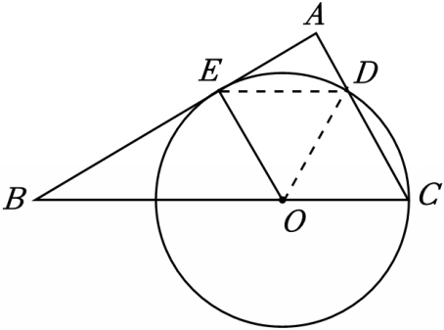
22．图1是某商场入口处摆放的“楼层导购图”展板．图2是其横断面的示意图．
信息1：经过测量得到：，，，．（底座的高度忽略不计）
信息为顾客看展板时眼睛所在的位置，，垂足在的延长线上，当视线与展板垂直时，称点为“最佳观察点”．
任务（1）：求展板最低点到地面的距离；
任务（2）：如果，当点为“最佳观测点”时，求点到的距离．（参考数据：

解：（1）如图2，过作于，过点作于，作于，
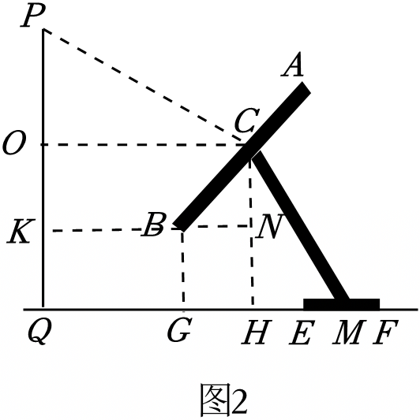
在△中，，，
，
，
，
又，
，
，
，
在△中，，
，
答：展板最低点到地面的距离为；
（2）如图，过点作于点，作于点，
由（1）知，，
，

，，
，
，
，
设，
，
，，，
，
在△中，，
，
，
答：当点为“最佳观测点”时，求点到的距离为．
23．已知：如图，四边形是菱形，是对角线上一点，联结、并延长，分别与边、交于点、．
（1）求证：；
（2）如果，求证：．

【解答】证明：（1）四边形是菱形，
，垂直平分，
，
点在上，
，
，
在△和△中，
，
△△，
．
（2）设交于点，则，
，，
，
，
，
，
，
，
，，
，
，
，
，
△△，
，
，
．
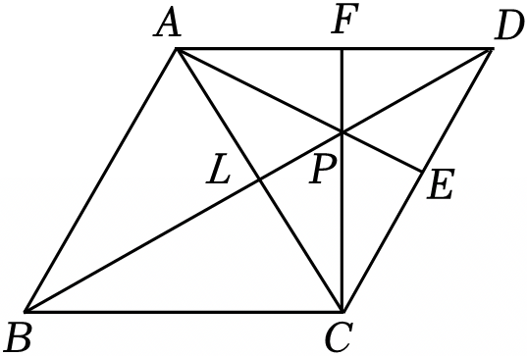
24．在平面直角坐标系中，已知抛物线与轴交于、两点，（点在点的右侧）与轴正半轴交于点，顶点为．
（1）求的长；
（2）当时，求抛物线的表达式；
（3）将该抛物线平移，新抛物线的顶点落在轴上，与原抛物线交于点，如果点与点关于原点对称，且，求△的面积．

解：（1）由抛物线的表达式知，其对称轴为直线，
当时，，则点，
由点、的坐标得，，
则；
（2）点、的坐标得，直线的表达式为：，
，则直线的表达式为：，则点，
将点的坐标代入抛物线表达式得：，则（舍去）或，
则抛物线的表达式为：；
（3）点与点关于原点对称，则点，
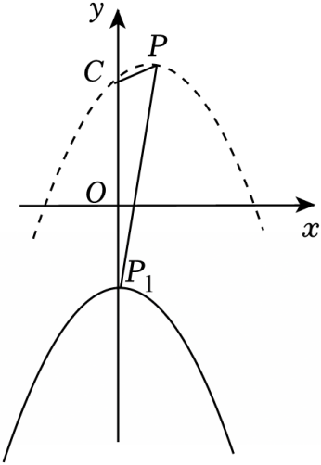
则新抛物线的表达式为：，
联立两个抛物线的表达式得：，
解得：，则点，，
由点、的坐标得，该直线表达式函数值中的值为：，
而直线的表达式为：，，
则，则，
则△的面积．
25．已知是半圆的直径，是弦延长线上一点．
（1）联结与半圆交于点．
①如图1，如果点是弧的中点，且，求的长；
②如图2，如果点是弧的中点，且，求的值．
（2）设是弦的中点，如果以点为圆心、为半径的圆与相切，以点为圆心、为半径的圆与直线相切，求的值．

解：（1）①连接，过点作于点，如图，
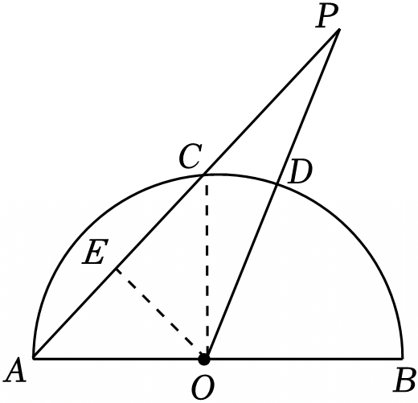
是半圆的直径，点是弧的中点，
，
，，
，
设，则，
，
，
，
，，，
，
．
②连接，，，如图，
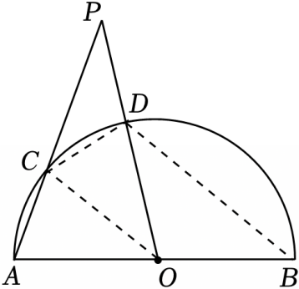
点是弧的中点，
，
，，
，
．
，
，
，
，
，
，
△△，
，
，
，
，
四边形为圆的内接四边形，
，
，
，
．
设，，则，
△△，
，
．
（负数不合题意，舍去），
，
；
（2）设为半径的圆与直线相切于点，连接，，如图，
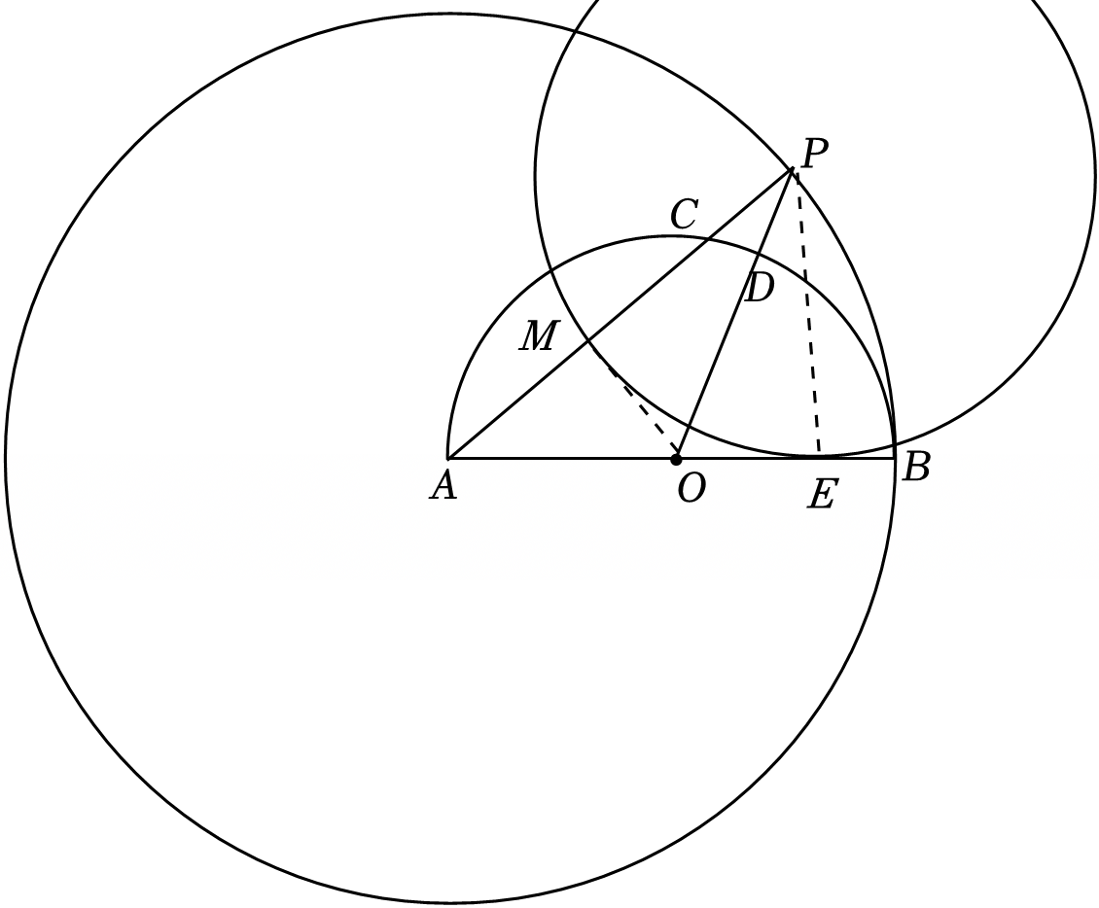
点为圆心、为半径的圆与相切，
点为切点，
，
设，则，
是弦的中点，
，，
为半径的圆与直线相切于点，
，，
在△和△中，
，
△△，
，
设，
，，
△△，
，
，，
，，
，
，
，
，
．
，
．

